Муниципальное бюджетное общеобразовательное учреждение "Шаминская основная общеобразовательная школа" Алексеевского муниципального района Республики Татарстан

Конкурс «Воспитать человека - 2023»

Номинация «Воспитательные траектории детских общественных организаций, объединений»

Волонтерство как форма организации социально-значимой деятельности

Абдуллина Виктория Андреевна,
педагог-организатор

Шама, 2023 год
Современное общество требует от личности таких качеств, как высокие адаптационные возможности, способность быстро приспособиться к динамичным изменениям социальной и образовательной среды, что требует развитых навыков самоопределения, готовность делать множественные выборы и принимать самостоятельные решения. В этой связи актуальной задачей образовательной организации становится деятельность по обеспечению условий для социализации обучающихся. Одним из методов организации социально значимой деятельности школьников является их добровольное и посильное участие в мероприятиях молодежного добровольчества.
Одним из приоритетов государственной политики в области воспитания является формирование внутренней позиции личности по отношению к окружающей социальной действительности, что возможно реализовать через развитие социально значимой деятельности в образовательной организации. Актуализация потенциала образовательной среды в области социализации детей, подростков и молодежи – важная задача современной образовательной организации в реализации стратегических направлений развития образования.
В этой связи организация волонтерской деятельности в образовательной организации обеспечит условия воспитания и социализации обучающихся, их самоидентификацию посредством личностно и общественно значимой деятельности.
Роль образовательной организации в социализации личности отражена в основных положения Федерального закона № 273-ФЗ от 29.12.2012 «Об образовании в Российской Федерации», Федеральных государственных образовательных стандартах, Стратегии развития воспитания в Российской Федерации и в Республике Татарстан на период до 2025 года.
Согласно данным документам, сегодня к числу приоритетных направлений государственной политики относится вовлечение молодежи в социальную практику.
Значимым фактором успешной социализации обучающегося является его социальная активность, осуществляемая посредством социально значимой деятельности. Социально значимая деятельность – это нормативно организованный цикл процессов человеческой активности, который направлен на удовлетворение какой-либо социально значимой потребности [3; 4].
Социально значимую деятельность необходимо рассматривать, прежде всего, в аспекте ее положительного влияния на развитие личности и социальных систем, то есть в аспекте развития просоциального поведения школьников, направленного на сохранение и укрепление существующих социальных систем [4].
Волонтерская деятельность определяется как форма социального служения, осуществляемая по свободному волеизъявлению граждан, направленная на бескорыстное оказание социально значимых услуг на местном, национальном или международном уровнях, способствующая личностному росту и развитию выполняющих эту деятельность граждан (добровольцев) [1; 2].
Волонтерская деятельность рассматривается как форма социального служения, однако мотивы стать волонтером могут быть различны: как внутренние, так и внешние.
Основной целью социально-значимой деятельности является социализация обучающегося, формирование социальных компетенций личности.
Поскольку социально значимая деятельность опирается на субъектность и активность личности, то формы деятельности направлены на создание новых материальных и духовных ценностей в интересах социума. Также дополнительными целями могут выступать:
− приобретение обучающимися индивидуальных просоциальных моделей поведения, а также формирование навыков применения этих моделей в реальных социокультурных ситуациях;
− знакомство с конкретными условиями и содержанием отдельных социальных процессов, происходящих в современном обществе;
− развитие практических умений коммуникативной культуры в процессе осуществления различных социальных взаимодействий;
− развитие социальной солидарности и умения работать в команде.
Основные виды деятельности образовательной организации, которые можно отнести к социально значимым и являющимся основой для добровольческой/волонтерской деятельности:
− общественно-полезная деятельность, основанная на добровольном участии лиц, заинтересованных в активизации общественной инициативы для решения какой-либо социально-педагогической проблемы;
− благотворительная деятельность, осуществляемая из чувства сострадания, нацеленная на помощь нуждающимся слоям населения;
− добровольное социальное служение, оказание помощи и поддержки социально уязвимым, малообеспеченным гражданам и другим лицам, нуждающимся в социальной поддержке;
− социально-культурная деятельность, имеющая целью развитие личности средствами разнообразных форм культурного досуга, приобщения к культурным ценностям.
Наиболее распространенные формы социально значимой деятельности образовательной организации:
− социально-значимые волонтерские проекты, реализуемые образовательной организацией;
− благотворительные акции, ярмарки с участием волонтеров;
− волонтерство как самостоятельный вид деятельности обучающихся;
− мероприятия досугово-познавательного характера с участием волонтеров, проводимые для обучающихся, родителей, жителей микрорайона, города, региона, страны (концерты, дни открытых дверей и т. д.).
Социально значимая деятельность – основной вид деятельности обучающихся, на развитие которого направлена воспитательная работа.
Список литературы:

1. Федеральный закон от 11 августа 1995 г. № 135-ФЗ «О благотворительной деятельности и благотворительных организациях» [Электронный ресурс]. Режим доступа: http://www.consultant.ru/document/cons_doc_LAW_7495/.
2. Федеральный закон от 05.02.2018 N 15-ФЗ «О внесении изменений в отдельные законодательные акты Российской Федерации по вопросам добровольчества (волонтерства)» [Электронный ресурс]. Режим доступа: http://www.consultant.ru/document/cons_doc_LAW_289772/.
3. Коджаспирова Г. М. Педагогический словарь / Г. М. Коджаспирова,
А. Ю. Коджаспиров. Москва: Академия, 2003. 176 с.
4. Кузнецова А. А. Динамика психологических характеристик личности студента в процессе профессионально-ориентированной волонтерской деятельности / А.А. Кузнецова, Н.А. Соловьева // Образование и наука. 2018. № 20(7). С. 128–146. https://doi.org/10.17853/1994-5639-2018-7-128-146.

Некоторые примеры волонтерской деятельности из практики:
Экологическое волонтерство. Экологический отряд «ЭкоБаланс»
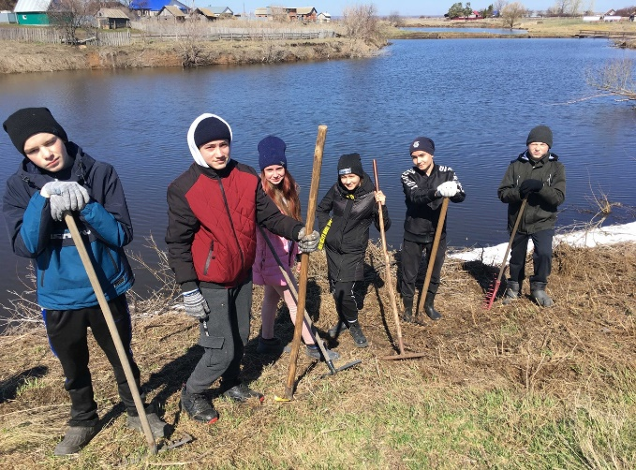
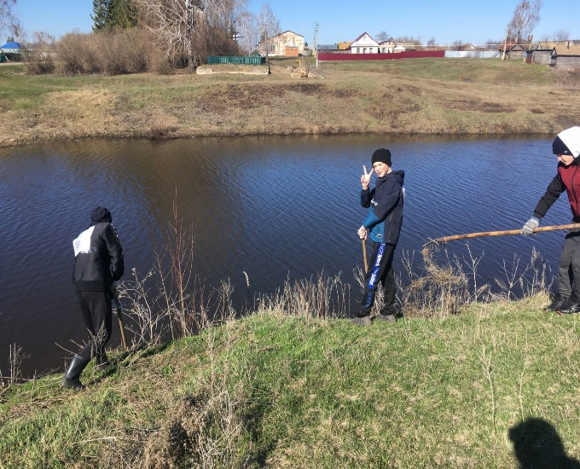
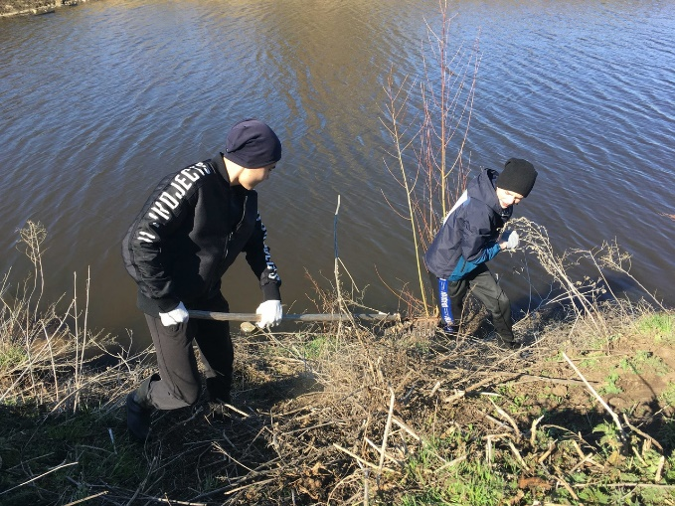
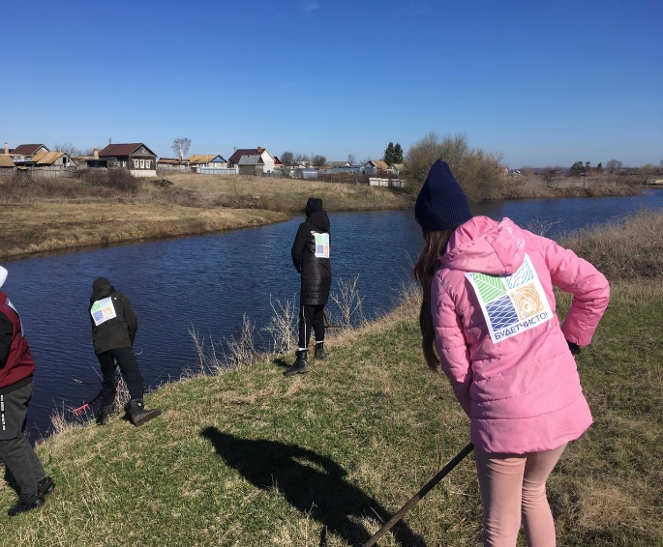

Социальное волонтерство. Тимуровские отряды
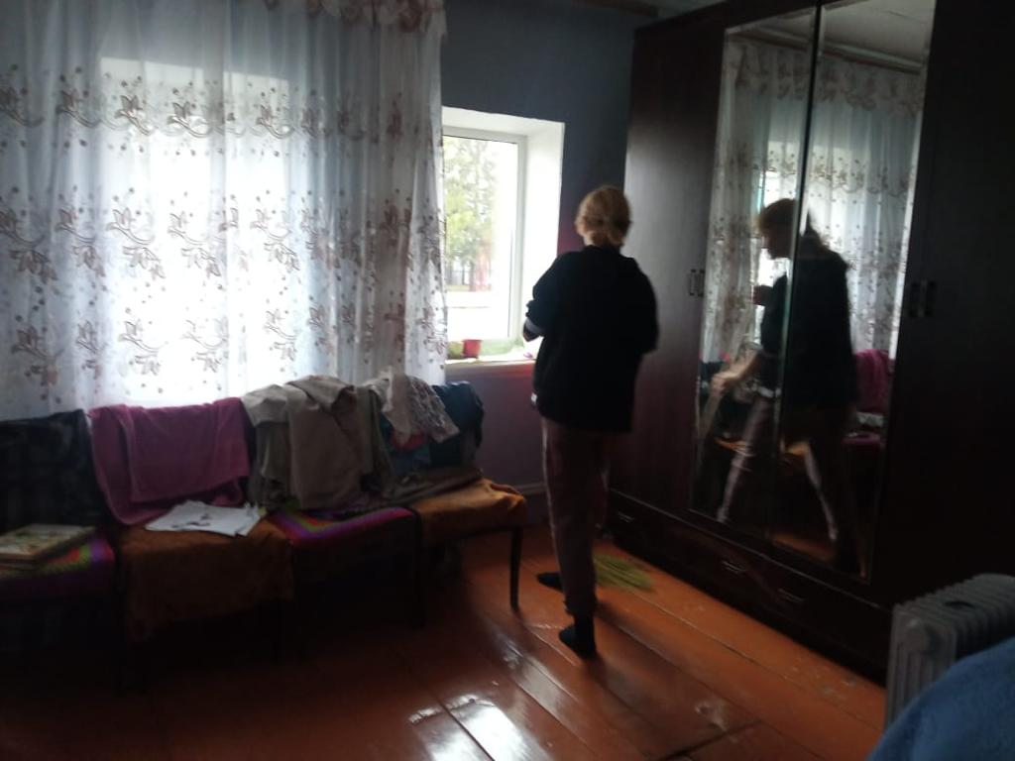
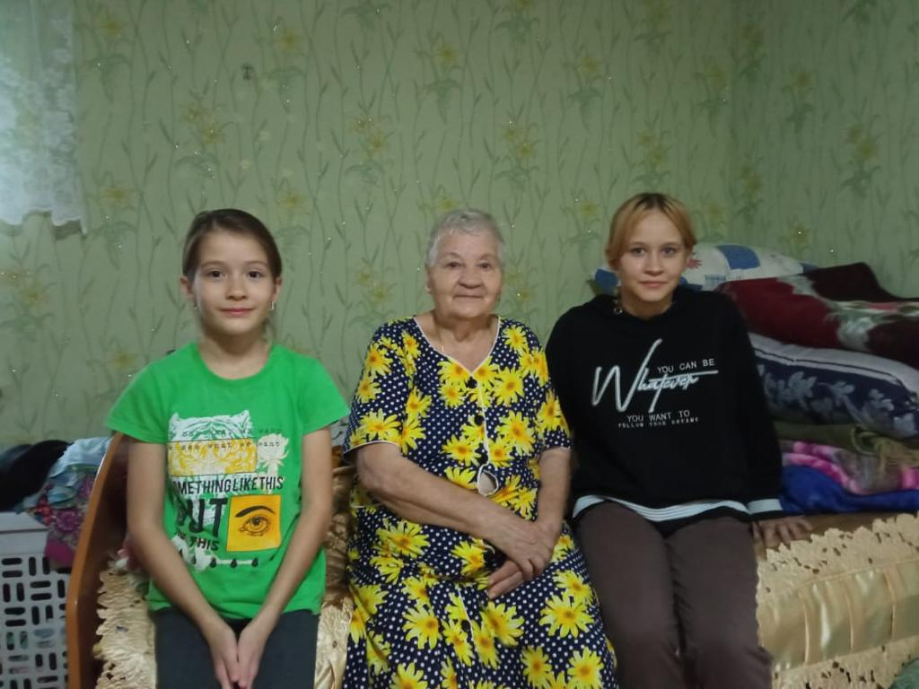

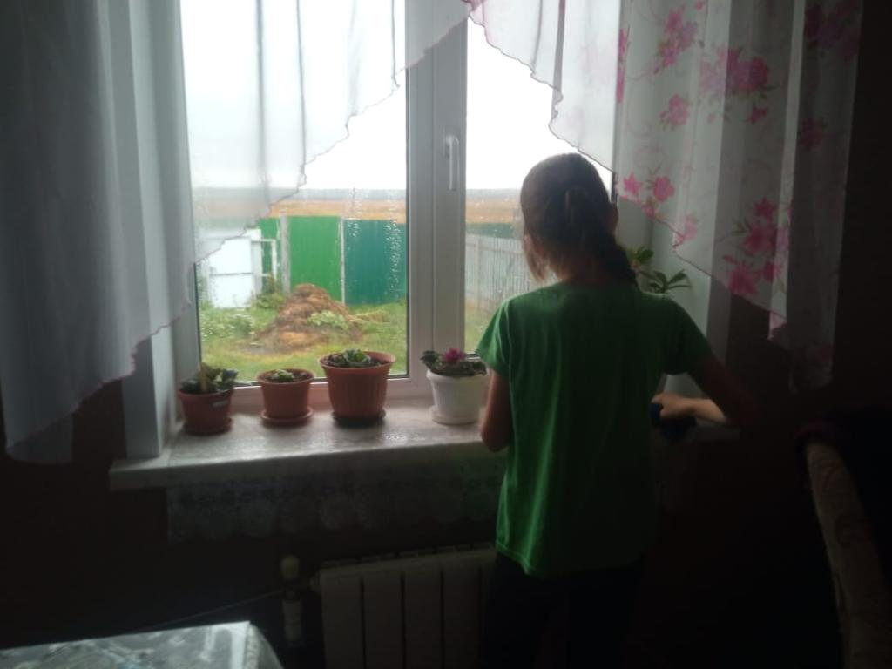
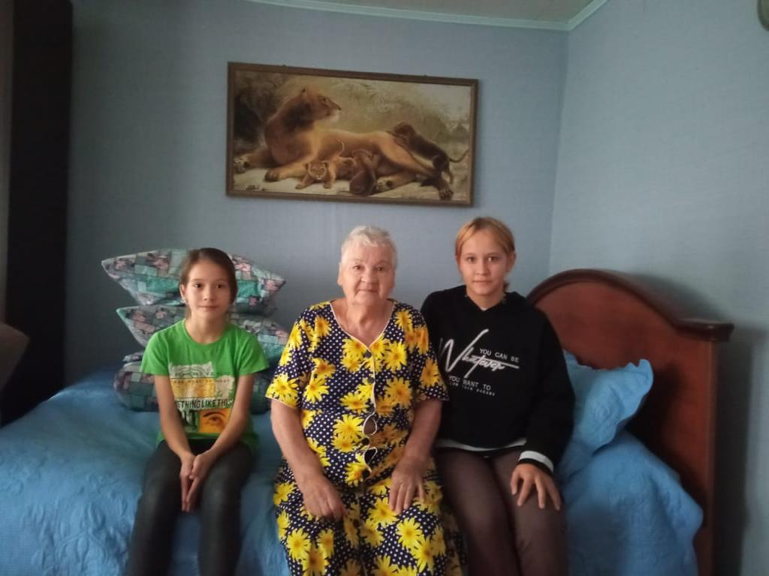

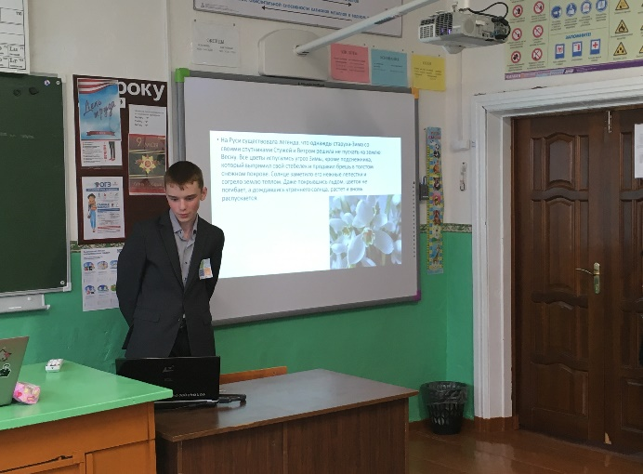
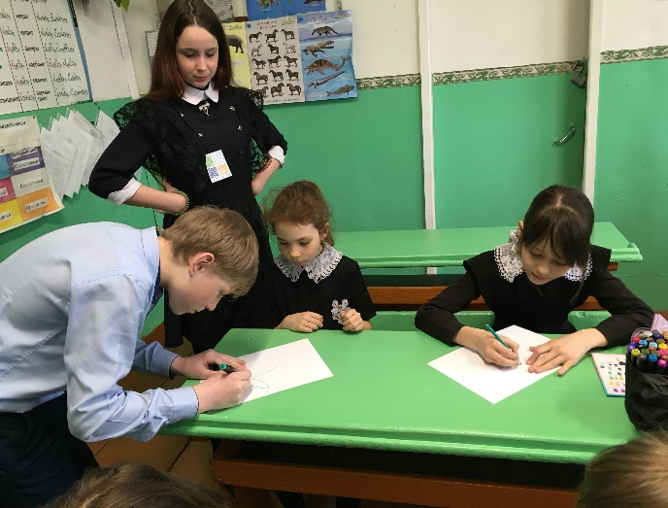
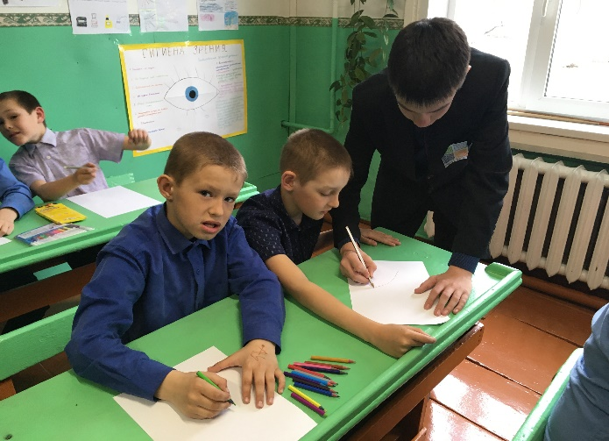
Акция «Сохраним первоцвет»
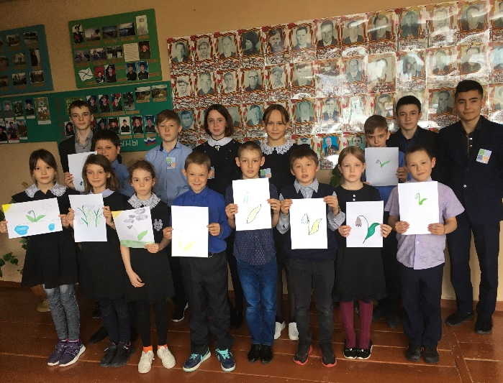

Орнитологическая акция «Синичкин день»
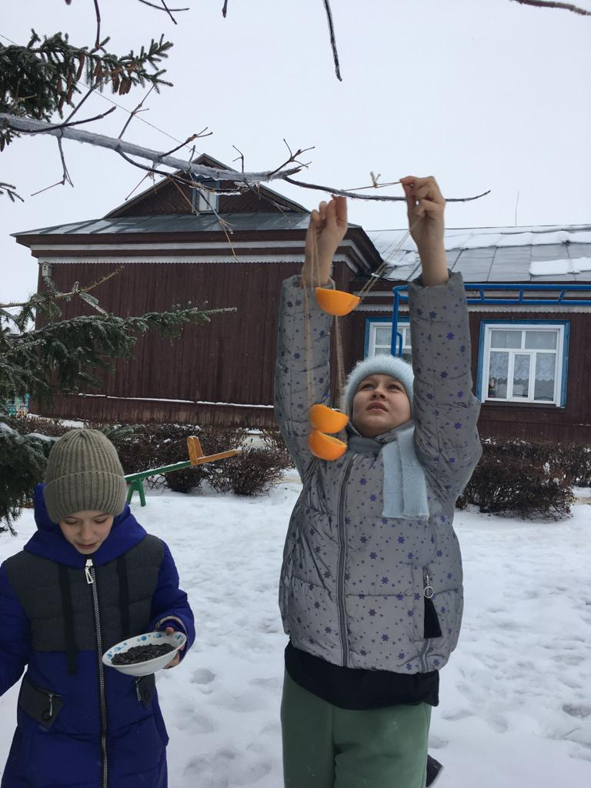
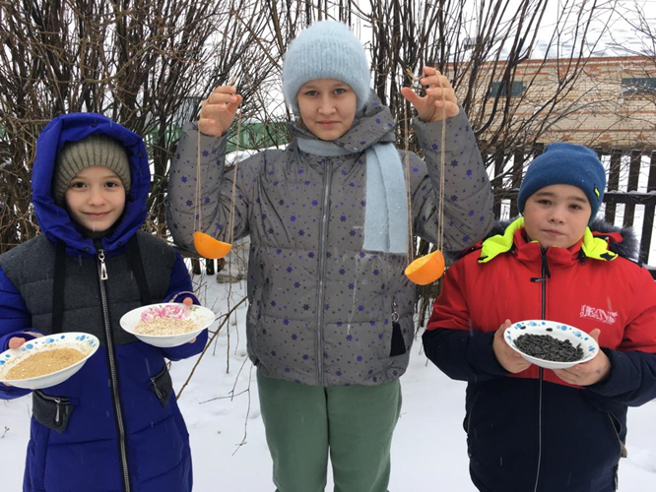

Акция «Сохраним лес»
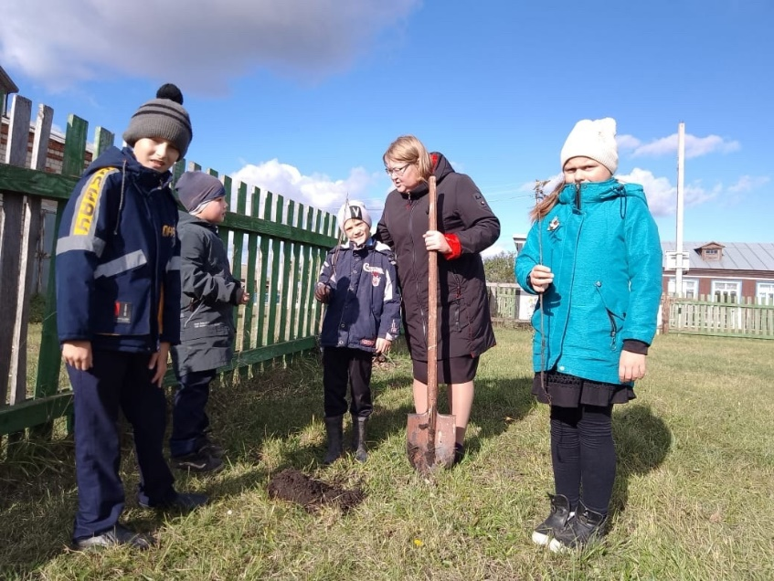

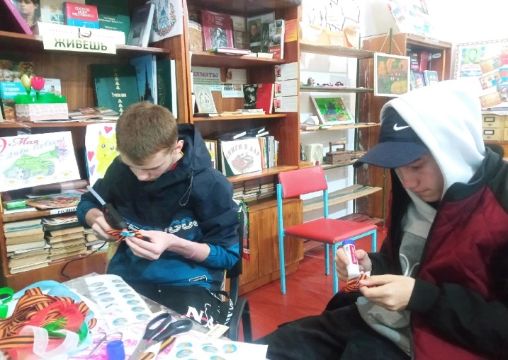
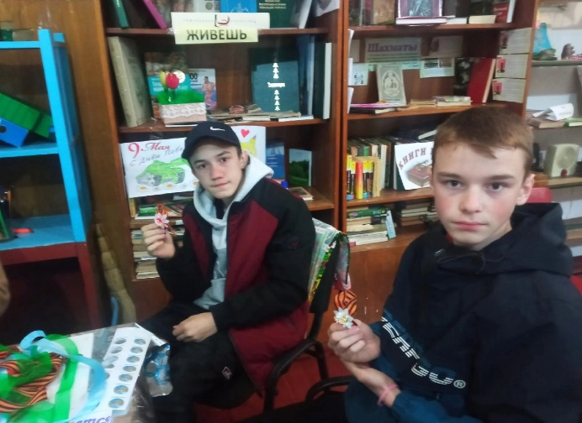
Волонтеры Победы
